Document de spécification

1. Objectifs Métier (« business goals ») 3
2. Spécifications externes 4
2.1 Diagramme de contexte 4
2.1 Cas d’utilisation 6
1.2.1 Diagramme des cas d’utilisation 6
2.1.2 Cas d’utilisation « ConsulterFilm » 7
2.1.3 Cas d’utilisation « LouerUnDVD » 8
2.1.4 Cas d’utilisation « RendreUnDVD » 9
2.1.5 Cas d’utilisation « Créditer » 10
2.1.6 Cas d’utilisation « DemanderUnDVD » 11
2.1.7 Cas d’utilisation « ModifierAbonnement » 12
2.1.8 Cas d’utilisation « ConsulterDemandes » 13
2.1.9 Cas d’utilisation « FixerPrix » 14
2.1.10 Description du cas d’utilisation « ChargerDVD » 15
2.1.11 Cas d’utilisation « DéchargerDVD » 16
2.1.12 Cas d’utilisation « ConsulterInfos » 17
2.1.13 Cas d’utilisation « ConsulterDVDEndommagés » 18
2.1.14 Cas d’utilisation « RéaliserMaintenance » 19
3. Spécifications détaillées 20
3.1 Spécification des données 20
3.1.1 AL2000 20
3.1.2 DVD 20
3.1.3 Film 21
3.1.4 Client 21
3.1.5 Carte Bleue 21
3.1.6 Abonné 22
3.1.7 Abonnement 22
3.1.8 Carte d’abonnement 22
3.1.9 CyberVideo 23
3.1.10 Banque 23
3.1.11 Location 23
3.2 Spécification des relations 24
3.2.1 Diagrammes d’état 24
3.2.2 Diagrammes de classes 24
3.3 Exigences 25
3.3.1 Cas d’utilisation : Consulter Film 25
3.3.2 Cas d’utilisation : Louer un DVD 25
3.3.3 Cas d’utilisation : Rendre un DVD 25
3.3.4 Cas d’utilisation : Créditer 26
3.3.5 Cas d’utilisation : Demander un DVD 26
3.3.6 Cas d’utilisation : Modifier Abonnement 26
3.3.7 Cas d’utilisation : Consulter Demandes 26
3.3.8 Cas d’utilisation : Fixer Prix 26
3.3.9 Cas d’utilisation : Charger DVD 26
3.3.10 Cas d’utilisation : Décharger DVD 26
3.3.11 Cas d’utilisation : Consulter Infos 26
3.3.12 Cas d’utilisation : Consulter DVD Endommagés 26
3.3.13 Cas d’utilisation : Réaliser Maintenance 26
4. Exigences non fonctionnelles 27
4.1 Disponibilité 27
4.2 Portabilité 27
4.3 Performance 27
5. IHM 28
6. Contraintes d’implantation 29
6.1 Méthode 29

1. Objectifs Métier (« business goals »)

Le but de cette partie est de donner les besoins généraux. Ce sont des exigences génériques qui expriment des propriétés du domaine. Elles reflètent les besoins du marché et sont généralement fournies par des décideurs ou des marqueteurs. Elles sont de très haut niveau.
Elles sont très importantes car permettent d’expliquer les exigences plus précises qui sont exprimées dans la suite du document de spécification.

En déployant l’AL2000, CyberVideo cherche (1) à réduire ses coûts et (2) à apporter des services de proximité à ses clients. Pour réussir CyberVideo doit également (3) satisfaire les petits commençants exploitant directement les AL2000 (les opérateurs).

1. Les coûts liés aux opérations nominales et à la maintenance de l’AL2000 doivent être minimaux. En particulier :

- il faut donner aux opérateurs les moyens de gérer entièrement la location des DVDs et, ainsi, limiter fortement les interventions d’employés CyberVideo.
- il faut donner aux abonnés les moyens de gérer eux-mêmes leurs abonnements.

2. Les clients doivent percevoir en l’AL2000 l’émergence d’un nouveau service de proximité facile d’usage. Il faut donc :

- installer des AL2000 dans des endroits stratégiques où les personnes passent souvent
- permettre des modes de paiements divers
- permettre des locations rapides (une location ou une restitution ne doit pas dépasser quelques minutes)
- fournir des moyens pour favoriser les abonnements et fidéliser les clients

3. Les petits commerçants doivent trouver leur intérêt. En particulier :

- il faut donner aux opérateurs la possibilité de fixer leurs prix (à partir d’un tarif de base défini par CyberVideo)
- il faut donner aux opérateurs des moyens de communiquer avec leurs clients pour gérer le contenu de l’AL2000 et leur politique tarifaire

Enfin, CyberVideo se soucie beaucoup de son image de « partenaire privilégié des familles ». Il faut donc mettre en œuvre des mécanismes de protection des mineurs.

2. Spécifications externes

Le but de cette partie est de donner les cas d’usage du système à développer, c’est-à-dire la façon dont le système va être utilisé. On se focalise donc sur les services fournis par le système sans se soucier de ce qui se passe en interne.
Le but est de comprendre à quoi sert le système et comment on interagit avec lui.

2.1 Diagramme de contexte

Le but d’un diagramme de contexte est de présenter les différents acteurs du système et les raisons pour lesquelles ils interagissent avec le système. Les acteurs sont décrits de façon précise. Les interactions restent elles décrites à haut niveau.
Un diagramme de contexte permet de bien définir les frontières d’un système.

Description préliminaire du système

Le système logiciel Log2000, déployé sur un équipement de type AL2000, a pour but de gérer toutes les fonctions liées à l’emprunt sécurisé de DVD sur un AL2000. Le logiciel doit également permettre d’effectuer des actions de maintenance à distance.

Description des acteurs

- Client : une personne qui emprunte un ou plusieurs DVD dans l’AL2000 à l’aide d’une carte bleue ou qui souhaite s’abonner
- Abonné : une personne qui possède une ou plusieurs cartes d’abonnement lui permettant d’emprunter des DVD sur un AL2000
- Opérateur : petit commerçant abritant un AL2000 dans ses locaux et chargé de son exploitation
- Equipement AL2000 : équipement physique pouvant contenir 100 DVDs et capable de délivrer et de recevoir un DVD
- CyberVideo : serveur informatique fournissant la liste des films disponibles chez CyberVideo et des informations sur un film donné
- Maintenance : logiciel ou personne assurant la maintenance du logiciel l’AL2000
- Banque : serveur informatique gérant les comptes liés aux cartes bleues

Diagramme de contexte

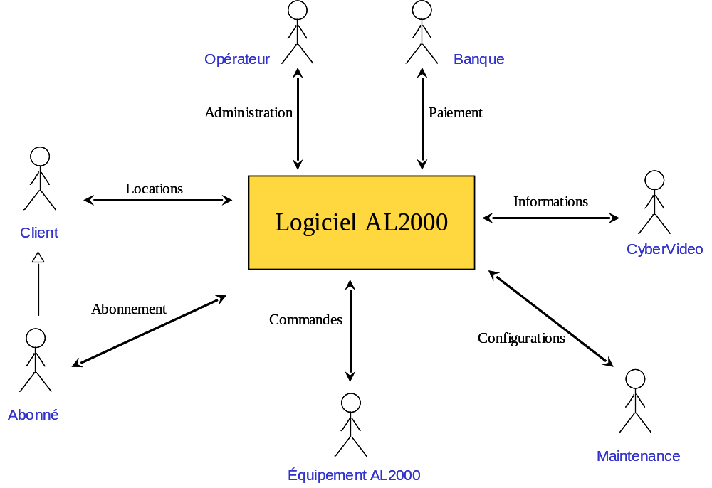

2.1 Cas d’utilisation

Un cas d’utilisation modélise une interaction entre des acteurs et le système. Un cas d’utilisateur doit avoir un sens pour les acteurs et leur permettre d’atteindre un objectif clair.

1.2.1 Diagramme des cas d’utilisation

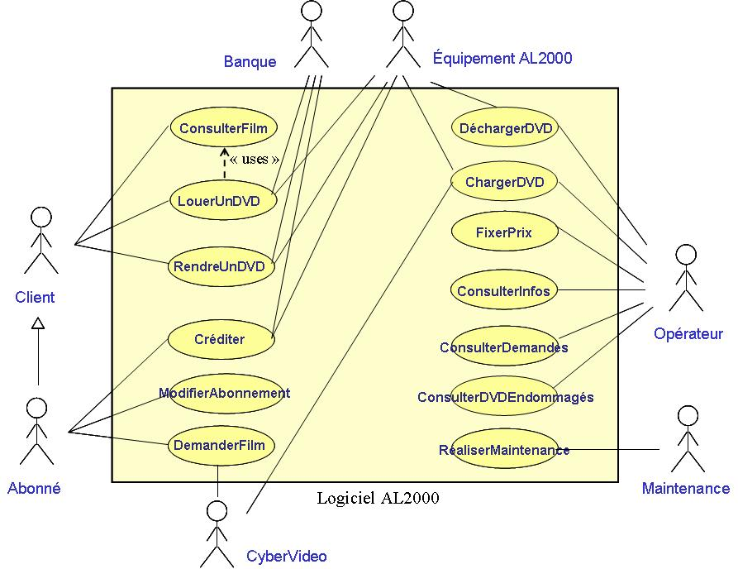

2.1.2 Cas d’utilisation « ConsulterFilm »

Acteurs

Client.

Pré-conditions

- L’AL2000 est en fonctionnement et en attente d’une opération.
- Une consultation de Film peut s’effectuer même si l’AL2000 est vide

Début

Lorsque le client appuie sur l’icône « Consultation Film ».

Fin

Lorsque le client appuie sur une icône « Fin de la consultation » ou lorsque le système est inactif plus de 3 minutes (c’est-à-dire que le client n’interagit pas avec l’IHM pendant 3 minutes).

Post-conditions

- pas de post-conditions

Déroulement nominal

- Le client appuie sur l’icône « Consultation Film ».
- Le système propose plusieurs mode de consultation « films les plus consultés », « par genre », « par titre », « par auteur », « par acteur principal »
- Le client choisit un mode de consultation
- En fonction du mode, le système demande des informations complémentaires
- Le client rentre les éventuelles informations complémentaires.
- Le client navigue avec un « ascenseur » sur la liste de film qui lui est proposée
- Le client choisit un film. L’affiche du film et un résumé apparaissent. Le résumé comprend une synthèse de l’histoire, les acteurs, le score au box office.
- Le client peut retourner à l’étape 3 ou à l’étape 6
- Le client appuie sur l’icône « fin de consultation ».

Variantes

Le client s’en va à l’issue de l’étape 5.

Contraintes non fonctionnelles

Performance : la liste de film et les films choisis doivent être présentés en moins d’une seconde.

2.1.3 Cas d’utilisation « LouerUnDVD »

Acteurs
Client ou Abonné.
Equipement AL2000
Banque

Pré-conditions
- L’AL2000 est en fonctionnement et en attente d’une opération.
- L’AL2000 n’est pas vide

Début
Lorsque le client appuie sur l’icône « Louer DVD ».

Fin
Lorsque le DVD a été fourni et la carte bleue ou d’abonnement rendue

Post-conditions
- La carte bancaire du client a été débitée ou la carte d’abonnement mise à jour.
- L’ensemble des DVDs disponibles dans l’AL2000 est mis à jour

Déroulement nominal

- Le client appuie sur l’icône « Louer DVD »
- Le client consulte les Films (voir cas d’utilisation « ConsulterFilm »)
- Le client choisit un film en appuyant sur l’icône « Louer » apparaissant à coté de l’affiche du film consulté
- Le système affiche le prix et demande au client d’introduire sa carte bancaire ou sa carte d’abonnement
- Le client introduit sa carte bancaire ou sa carte d’abonnement
- Le système demande au client de taper son code confidentiel
- Le système vérifie que le code correspond à la carte
- Le système affiche la date de retour et les pénalités de retard et demande l’acquittement du client
- Le client acquitte pour déclarer qu’il a bien lu le précédent message
- L’AL2000 fournit le DVD

Variantes
- Carte invalide
- Code carte erroné
- Refus de débit de la carte bancaire ou carte d’abonnement non suffisamment créditée
- Dépassement du nombre de locations pour un abonné

Contraintes non fonctionnelles
Performance : le système doit réagir en moins de 3 secondes, à toutes les étapes
Résistance aux pannes : si une défaillance survient au cours du cas d’utilisation, la transaction sera annulée. La carte utilisée n’est pas débitée.

2.1.4 Cas d’utilisation « RendreUnDVD »

Acteurs
Client ou Abonné.
Equipement AL2000
Banque

Pré-conditions
- L’AL2000 est en fonctionnement et en attente d’une opération.
- Un DVD au moins a été rendu

Début
Lorsque le client appuie sur l’icône « Rendre DVD ».

Fin
Lorsque le DVD a été rendu et la carte d’abonnement ou la carte bleue rendue

Post-conditions
- La carte d’abonnement ou la carte bleue a été mise à jour.
- L’ensemble des DVDs disponibles dans l’AL2000 est mis à jour

Déroulement nominal

- Le client appuie sur l’icône « Rendre un DVD »
- Le système demande au client d’introduire la carte avec laquelle il a effectué la location (carte bleue ou carte d’abonnement)
- Le client introduit la carte demandée
- Le système (lit et) rend la carte
- L’AL2000 ouvre la fente de retour des DVDs et demande au client d’insérer le DVD
- Le client insère le DVD
- Le système identifie le DVD rendu
- Le système vérifie que le DVD n’est pas rendu en retard
- Le système demande si le DVD est défectueux
- Le client répond en précisant les éventuels dommages du DVD
- Le système fournit un reçu

Variantes
- Carte invalide
- Code barre du DVD illisible
- Retour tardif (amende)
- Retour après un mois
- Retour d’un mauvais DVD (pris dans un autre AL2000 par exemple)

Contraintes non fonctionnelles
Performance : le système doit réagir en moins de 3 secondes, à toutes les étapes
Résistance aux pannes : si une défaillance survient avant l’étape (5), la transaction est annulée. Si elle survient après l’étape (5), l’AL2000 devra se mettre en arrêt.

2.1.5 Cas d’utilisation « Créditer »

Acteurs
Abonné et Banque

Pré-conditions
- L’AL2000 est en fonctionnement et en attente d’une opération.

Début
Lorsque l’abonné appuie sur l’icône « Créditer Carte ».

Fin
Lorsque la carte bancaire et le reçu sont sortis.

Post-conditions
- Le compte de l’abonné est mis à jour.
- L’opération de débit de la carte bancaire a été validée par la banque émettrice.

Déroulement nominal
- L’abonné appuie sur l’icône « Créditer Carte ».
- L’abonné introduit sa carte d’abonnement
- Le système lit la carte et vérifie sa validité
- Le système demande à l’abonné de taper son code
- L’abonné tape son code confidentiel
- Le système vérifie que le code correspond à la carte d’abonnement
- Le système demande à l’abonné d’introduire sa carte bancaire
- L’abonné introduit sa carte bancaire
- Le système demande à l’abonné de taper son code confidentiel
- Le système vérifie que le code correspond à la carte bancaire
- Le système demande à l’abonné de taper le montant à créditer sur l’abonnement
- L’abonné tape le montant
- Le système demande à l’abonné de confirmer le montant
- L’abonné confirme
- Le système débite la carte bancaire, met à jour l’abonnement et fournit un reçu.

Variantes
- Carte invalide (carte d’abonnement ou carte bancaire)
- Code erroné (carte d’abonnement ou carte bancaire)
- Refus de débit de la carte

Contraintes non fonctionnelles
Performance : le système doit réagir en moins de 3 secondes, à toutes les étapes
Résistance aux pannes : si une défaillance survient au cours du cas d’utilisation, la transaction sera annulée. La carte de crédit n’est pas débitée et la carte d’abonnement n’est pas créditée.

2.1.6 Cas d’utilisation « DemanderUnDVD »

Acteurs
Abonné.

Pré-conditions
- L’AL2000 est en fonctionnement et en attente d’une opération.

Début
Lorsque l’abonné appuie sur l’icône « Demander un DVD ».

Fin
Lorsque le client appuie sur une icône « Fin de la demande » ou lorsque le système est inactif plus de 3 minutes (c’est-à-dire que le client n’interagit pas avec l’IHM pendant 3 minutes).

Post-conditions
- pas de post-conditions

Déroulement nominal

- L’abonné appuie sur l’icône « Demander un DVD »
- Le système demande à l’abonné d’introduire sa carte d’abonnement
- L’abonné introduit la carte demandée
- Le système demande au client de taper son code confidentiel
- Le système vérifie que le code correspond à la carte
- Le client choisit un mode de consultation « par genre », « par titre », « par auteur », « par acteur principal ».
- Le client navigue avec un « ascenseur » sur la liste de film qui lui est proposée
- Le client choisit un film. L’affiche du film et un résumé apparaissent. Le résumé comprend une synthèse de l’histoire, les acteurs, le score au box office.
- Le client peut « demander » le DVD de ce film
- Le client peut retourner à l’étape 6 ou continuer
- Le client appuie sur l’icône « fin de demande ».

Variantes
- Carte invalide
- Code de la carte erroné

Contraintes non fonctionnelles
Performance : le système doit réagir en moins de 3 secondes, à toutes les étapes

2.1.7 Cas d’utilisation « ModifierAbonnement »

Acteurs
Abonné.

Pré-conditions
- L’AL2000 est en fonctionnement et en attente d’une opération.

Début
Lorsque l’abonné appuie sur l’icône « Modifier Abonnement ».

Fin
Lorsque l’abonné appuie sur une icône « Fin de l’opération » ou lorsque le système est inactif plus de 30 secondes.

Post-conditions
- Paramètres de l’abonnement modifiés

Déroulement nominal

- L’abonné appuie sur l’icône « Modifier Abonnement »
- Le système demande à l’abonné de rentrer son code
- L’abonné rentre son code
- Le système vérifie que le code
- Le système propose l’interface de gestion de l’abonnement
- L’abonné modifie les paramètres de l’abonnement qu’il souhaite (essentiellement liés au contrôle parental)
- L’abonné appuie sur l’icône « Fin de l’opération »
- Le système demande confirmation
- L’abonné confirme ou revient à l’étape (5)
- L’opérateur appuie sur l’icône « fin d’opérations».

Variantes
- Code erroné
- Abandon des modifications

Contraintes non fonctionnelles
Performance : le système doit réagir en moins de 3 secondes, à toutes les étapes

2.1.8 Cas d’utilisation « ConsulterDemandes »

Acteurs
Opérateur.

Pré-conditions
- L’AL2000 est en fonctionnement et en attente d’une opération.

Début
Lorsque opérateur appuie sur l’icône « Administration ».

Fin
Lorsque l’opérateur appuie sur l’icône « Fin de l’opération » ou lorsque le système est inactif plus de 30 secondes.

Post-conditions
- pas de post-conditions

Déroulement nominal

- L’opérateur appuie sur l’icône « Administration »
- Le système demande à l’opérateur de rentrer son code
- L’opérateur rentre son code
- Le système vérifie le code et propose l’interface d’administration
- L’opérateur appuie sur l’icône « Consultation des demandes »
- Le système affiche les différentes demandes par ordre chronologique
- L’opérateur appuie sur l’icône « fin d’opérations».

Variantes
- Code erroné

Contraintes non fonctionnelles
Performance : le système doit réagir en moins de 3 secondes, à toutes les étapes

2.1.9 Cas d’utilisation « FixerPrix »

Acteurs
Opérateur.

Pré-conditions
- L’AL2000 est en fonctionnement et en attente d’une opération.

Début
Lorsque opérateur appuie sur l’icône « Administration ».

Fin
Lorsque l’opérateur appuie sur l’icône « Fin d’opérations » ou lorsque le système est inactif plus de 30 secondes.

Post-conditions
- pas de post-conditions

Déroulement nominal

- L’opérateur appuie sur l’icône « Administration »
- Le système demande à l’opérateur de rentrer son code
- L’opérateur rentre son code
- Le système vérifie le code et propose l’interface d’administration
- L’opérateur appuie sur l’icône « Renseignement des prix »
- Le système affiche l’interface permettant de donner les prix par type de films (nouveautés ou pas)
- L’opérateur rentre les prix
- Le système demande confirmation
- L’opérateur confirme ou revient à l’étape (5)
- L’opérateur appuie sur l’icône « fin d’opérations».

Variantes
- Code erroné

Contraintes non fonctionnelles
Performance : le système doit réagir en moins de 3 secondes, à toutes les étapes

2.1.10 Description du cas d’utilisation « ChargerDVD »

Acteurs
Opérateur.
Equipement AL2000

Pré-conditions
- L’AL2000 est en fonctionnement et en attente d’une opération.
- L’AL2000 ne doit pas être plein

Début
Lorsque opérateur appuie sur l’icône « Administration ».

Fin
Lorsque l’opérateur appuie sur l’icône « Fin d’opérations » ou lorsque le système est inactif plus de 30 secondes.

Post-conditions
- pas de post-conditions

Déroulement nominal

- L’opérateur appuie sur l’icône « Administration »
- Le système demande à l’opérateur de rentrer son code
- L’opérateur rentre son code
- Le système vérifie le code et propose l’interface d’administration
- L’opérateur appuie sur l’icône « Chargement d’un DVD »
- Le système vérifie qu’il y a de la place sur l’AL2000
- Le système affiche un message invitant au chargement d’un DVD
- L’AL2000 ouvre la fente permettant de rentrer un DVD
- Le système contacte le site CyberVideo pour récupérer les informations liées au DVD
- L’AL2000 prévient le système lorsque le DVD est chargé
- Le système demande si l’opérateur veut rentrer un autre DVD. Si oui, retour à (6)
- L’opérateur appuie sur l’icône « fin d’opérations».

Variantes
- Code erroné
- Problème de place sur l’AL2000
- Code barre illisible
- Problème de connexion avec CyberVideo

Contraintes non fonctionnelles
Performance : le système doit réagir en moins de 3 secondes, à toutes les étapes

2.1.11 Cas d’utilisation « DéchargerDVD »

Acteurs
Opérateur.
Equipement AL2000

Pré-conditions
- L’AL2000 est en fonctionnement et en attente d’une opération.
- L’AL2000 ne doit pas être vide

Début
Lorsque opérateur appuie sur l’icône « Administration ».

Fin
Lorsque l’opérateur appuie sur l’icône « Fin d’opérations » ou lorsque le système est inactif plus de 30 secondes.

Post-conditions
- pas de post-conditions

Déroulement nominal

- L’opérateur appuie sur l’icône « Administration »
- Le système demande à l’opérateur de rentrer son code
- L’opérateur rentre son code
- Le système vérifie le code et propose l’interface d’administration
- L’opérateur appuie sur l’icône « Déchargement d’un DVD »
- Le système présente les DVD présents dans l’AL2000 par ordre alphabétique
- L’opérateur utilise un ascenseur pour accéder au DVD qui l’intéresse
- L’opérateur appuie sur l’icône « Décharger » lié au DVD
- Le système demande à l’AL2000 de sortir le DVD
- L’AL2000 prévient le système lorsque le DVD est dechargé
- Le système demande si l’opérateur veut décharger un autre DVD. Si oui, retour à (6)
- L’opérateur appuie sur l’icône « fin d’opérations».

Variantes
- Code erroné
- Problème de sortie de DVD

Contraintes non fonctionnelles
Performance : le système doit réagir en moins de 3 secondes, à toutes les étapes

2.1.12 Cas d’utilisation « ConsulterInfos »

Acteurs
Opérateur.

Pré-conditions
- L’AL2000 est en fonctionnement et en attente d’une opération.

Début
Lorsque opérateur appuie sur l’icône « Administration ».

Fin
Lorsque l’opérateur appuie sur l’icône « Fin de l’opération » ou lorsque le système est inactif plus de 30 secondes.

Post-conditions
- pas de post-conditions

Déroulement nominal

- L’opérateur appuie sur l’icône « Administration »
- Le système demande à l’opérateur de rentrer son code
- L’opérateur rentre son code
- Le système vérifie le code et propose l’interface d’administration
- L’opérateur appuie sur l’icône « Consultation Informations Location »
- Le système affiche les informations liées aux locations (nombre de films disponibles en moyenne, taux de refus à des demandes, taux de location, nombre d’amende et montant moyen, nombre moyen de dommages et types de dommages, …)
- L’opérateur appuie sur l’icône « fin d’opérations».

Variantes
- Code erroné

Contraintes non fonctionnelles
Performance : le système doit réagir en moins de 3 secondes, à toutes les étapes

2.1.13 Cas d’utilisation « ConsulterDVDEndommagés »

Acteurs
Opérateur.
Equipement AL2000

Pré-conditions
- L’AL2000 est en fonctionnement et en attente d’une opération.

Début
Lorsque opérateur appuie sur l’icône « Administration ».

Fin
Lorsque l’opérateur appuie sur l’icône « Fin de l’opération » ou lorsque le système est inactif plus de 30 secondes.

Post-conditions
- pas de post-conditions

Déroulement nominal

- L’opérateur appuie sur l’icône « Administration »
- Le système demande à l’opérateur de rentrer son code
- L’opérateur rentre son code
- Le système vérifie le code
- Le système propose l’interface d’administration et affiche un message « DVD Endommagés : voulez-vous les consulter ? »
- L’opérateur appuie sur l’icône « oui »
- Le système affiche les informations liées aux DVDs endommagés
- Le système demande si l’opérateur veut les décharger
- L’opérateur appuie sur l’icône « oui »
- Le système demande à l’AL2000 de décharger les DVDs

Variantes
- Code erroné
- L’opérateur ne veut pas consulter les DVDs endommagés
- L’opérateur ne veut pas décharger les DVDs endommagés

Contraintes non fonctionnelles
Performance : le système doit réagir en moins de 3 secondes, à toutes les étapes

2.1.14 Cas d’utilisation « RéaliserMaintenance »

Acteurs
Maintenance.

Pré-conditions
- L’AL2000 est en fonctionnement et en attente d’une opération.

Début
Lorsque la maintenance se connecte.

Fin
Lorsque la maintenance se déconnecte.

Post-conditions
- pas de post-conditions

Déroulement nominal

- La maintenance fait une demande de connexion
- Le système demande un code de connexion
- La maintenance envoie un code de connexion
- Le système vérifie le code
- La maintenance demande un ensemble de paramètres
- Le système renvoie les paramètres demandés
- La maintenance demande la modification de certains paramètres et fournit les nouvelles valeurs
- Le système met à jour les paramètres à modifier et envoie un acquittement
- La maintenance se déconnecte

Variantes
- Code erroné

Contraintes non fonctionnelles
Performance : le système doit réagir en moins de 3 secondes, à toutes les étapes
Résistance aux pannes : en cas de déconnexion avant la fin nominale, la transaction est annulée.

3. Spécifications détaillées

Le but de cette partie est d’exprimer les exigences concernant le fonctionnement interne du système lorsqu’il est utilisé. Une façon de la structurer est de reprendre les cas d’utilisation et de spécifier les données et les traitements internes liés à ce cas d’utilisation.

3.1 Spécification des données

Le but de cette partie est d’identifier les données importantes du domaine et de détailler leur structure.
On adopte ici une approche objet. On les fait apparaître ici sous forme de classes.
Note : on n’exprime pas les relations entre données. On se concentre sur la sémantique d’une donnée en tant que telle.

3.1.1 AL2000

L’AL2000 est l’équipement physique contenant les DVDs. Il est caractérisé par les attributs suivants :

- le nombre de DVDs pouvant être contenu (constante égale à 100)
- les DVDs présents et pouvant être loués
- les DVDs loués (et donc sortis)
- les DVDs endommagés (présents et ne pouvant pas être loués)

La classe AL2000 est capable de réagir aux demandes (opérations) suivantes :

- sortie un DVD
- réception d’un DVD
- lecture d’une carte bleue
- lecture d’une carte d’abonnement
- Affichage synthétique du descriptif
- fourniture / modification de la valeur des attributs précédents

3.1.2 DVD

Le métier de CyberVideo est de louer des DVD. Un DVD est caractérisé par les attributs suivants :

- le film qu’il contient
- un ensemble de bonus (éventuellement vide)
- une date de sortie
- un état qui peut être disponible, emprunt, perdu ou endommagé

La classe DVD est capable de réagir aux demandes (opérations) suivantes :

- location
- retour
- Affichage synthétique du descriptif
- fourniture / modification de la valeur des attributs précédents

3.1.3 Film

Un Film est caractérisé par les attributs suivants :

- un titre
- un réalisateur
- une liste d’acteurs
- un genre
- une catégorie qui peut être silver ou gold
- un nombre d’étoiles fixées par CyberVideo à partir des critiques des principaux medias
- une date de sortie au cinéma
- le nombre d’entrées au cinéma
- un état qui peut être nouveau ou ancien
- une fréquence de location qui peut être élevée, moyenne ou faible

La classe Film est capable de réagir aux demandes (opérations) suivantes :

- Affichage synthétique du descriptif
- fourniture / modification de la valeur des attributs précédents

3.1.4 Client

Un Client correspond à une personne louant un DVD avec une carte bleue. Il est caractérisé par les attributs suivants :

- son nom
- son prénom
- son adresse

La classe Client est capable de réagir aux demandes (opérations) suivantes :

- Affichage synthétique du descriptif
- fourniture / modification de la valeur des attributs précédents

3.1.5 Carte Bleue

Une Carte Bleue est caractérisée par les attributs suivants :

- un titulaire
- une affiliation qui peut être Eurocard ou Visa (non modifiable)
- un numéro
- une date de validité

La classe Carte Bleue est capable de réagir aux demandes (opérations) suivantes :

- Demande de débit
- Demande de crédit
- Affichage synthétique du descriptif
- fourniture / modification de la valeur des attributs précédents

3.1.6 Abonné

Un abonné est une personne possédant au moins un abonnement (retirée chez l’opérateur). Il est caractérisé par les les attributs suivants :

- son nom
- son prénom
- son adresse
- son age

La classe Abonné est capable de réagir aux demandes (opérations) suivantes :

- Affichage synthétique du descriptif
- fourniture / modification de la valeur des attributs précédents

3.1.7 Abonnement

Un abonnement est souscrit par un abonné et est matérialisé par une carte d’abonnement. Il est caractérisé par les attributs suivants :

- son numéro
- son crédit en Euros
- une éventuelle liste de genres de films interdits
- un historique de films loués

La classe Abonnement est capable de réagir aux demandes (opérations) suivantes :

- Demande de crédit
- Affichage synthétique du descriptif
- fourniture / modification de la valeur des attributs précédents

3.1.8 Carte d’abonnement

Une carte d’abonnement matérialise un abonnement. C’est une carte physique identifiable par l’AL2000 et dotée d’une mémoire lui permettant de stocker quelques informations (notamment liées à l’abonné). Elle est caractérisée par les attributs suivants :

- son numéro
- un montant disponible (en euros)

La classe Carte d’abonnement est capable de réagir aux demandes (opérations) suivantes :

- Affichage synthétique du descriptif
- fourniture / modification de la valeur des attributs précédents

3.1.9 CyberVideo

CyberVideo est matérialisé par un serveur. Il est caractérisé par les attributs suivants :

- son adresse (réseau)
- un catalogue de films

La classe CyberVideo est capable de réagir aux demandes (opérations) suivantes :

- Consulter (suivant différents critères)

3.1.10 Banque

La banque est matérialisée par un serveur. Elle est caractérisée par les attributs suivants :

- son adresse (réseau)

La classe Banque est capable de réagir aux demandes (opérations) suivantes :

- Demande de crédit
- Demande de débit
- Affichage synthétique du descriptif
- fourniture / modification de la valeur des attributs précédents

3.1.11 Location

La location est caractérisée par les attributs suivants :

- date de début
- date de fin
- montant (en Euros)
- un état qui peut être en cours ou terminée

La classe Location est capable de réagir aux demandes (opérations) suivantes :

- Affichage synthétique du descriptif
- fourniture / modification de la valeur des attributs précédents

3.2 Spécification des relations
Le but de cette partie est d’identifier les relations importantes entre les données du système.

3.2.1 Diagrammes d’état

Diagramme d’état de la classe DVD :

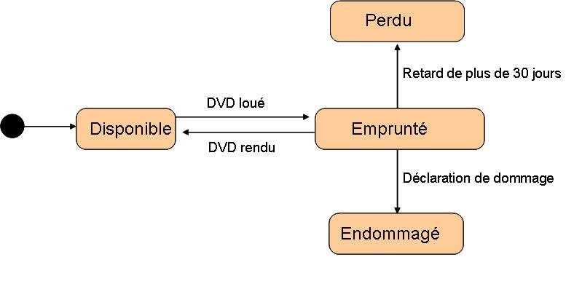

3.2.2 Diagrammes de classes

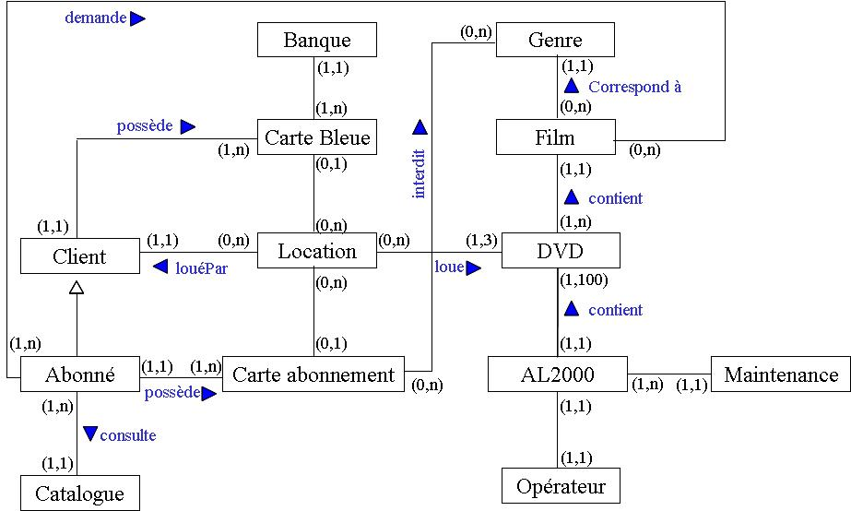

Contraintes apportées à ce diagramme :

- une location est liée à une Carte Bleue ou à un abonnement (ou exclusif)
- Il n’y a qu’une location en cours pour une Carte Bleue donnée

3.3 Exigences

Le but de cette partie est de préciser les exigences fonctionnelles en utilisant le langage naturel. Cette partie complète les deux précédentes (limitées en terme d’expressivité).
On peut la structurer par rapport aux cas d’utilisation.

3.3.1 Cas d’utilisation : Consulter Film

Exigence : « tous les films consultés doivent être mémorisés pendant 1 semaine»

Exigence : « un film consulté plus de 50 fois dans une semaine est rangé dans la catégorie Silver »

Exigence : « les films de la catégorie Silver sont proposés en premier lors d’une consultation »

3.3.2 Cas d’utilisation : Louer un DVD

Exigence : « toute location est mémorisée pendant 1 an: on doit mémoriser le DVD loué et le loueur »

Exigence : « si un DVD est loué plus de 100 fois dans l’année, il doit passer dans la liste des meilleures locations. Il passe dans l’état Gold »

Exigence : « si un abonné dépasse les 20 locations dans un mois, il reçoit un crédit gratuit de 10 euros »

Exigence : « la date de retour maximale d’une location est T0 + 30 jours »

3.3.3 Cas d’utilisation : Rendre un DVD

Exigence : « Tous les dommages doivent être mémorisés et classés suivant des types d’incidents »

Exigence : « Les durées exactes des locations doivent être mémorisées de façon à faire des statistiques »

Exigence : « Toutes les amendes doivent être enregistrées »

Exigence : « Une amende supérieure à 100 Euros doit donner lieu à un courrier au client »

Exigence : « Après deux amendes de 100 Euros en moins d’un an, un abonné est radié »

3.3.4 Cas d’utilisation : Créditer

Exigence : « un crédit peut se situer entre 2 et 100 euros »

Exigence : « Toute opération de crédit doit être mémorisée pendant 1 an »

3.3.5 Cas d’utilisation : Demander un DVD

3.3.6 Cas d’utilisation : Modifier Abonnement

3.3.7 Cas d’utilisation : Consulter Demandes

3.3.8 Cas d’utilisation : Fixer Prix

3.3.9 Cas d’utilisation : Charger DVD

3.3.10 Cas d’utilisation : Décharger DVD

3.3.11 Cas d’utilisation : Consulter Infos

3.3.12 Cas d’utilisation : Consulter DVD Endommagés

3.3.13 Cas d’utilisation : Réaliser Maintenance

4. Exigences non fonctionnelles

Le but de cette partie est d’exprimer les exigences non fonctionnelles du logiciel. Il s’agit de préciser les propriétés logicielles attendues.

4.1 Disponibilité
La disponibilité devra être de 100% de 7h du matin à 22h.
La disponibilité devra être de 80% le reste du temps.

4.2 Portabilité

Pour s’adapter à de nouvelles versions de l’AL2000, une couche d’abstraction par rapport à la plate-forme physique devra être développée.
Note : ici, le client impose une solution

4.3 Performance

Toute opération doit pouvoir s’effectuer en moins de 10 minutes par un novice et en moins de 5 minutes pour un client plus expérimenté (c’est-à-dire ayant emprunté plus de 10 DVDs).

5. IHM

Le but de cette partie est de spécifier les IHM attendues par le client.

6. Contraintes d’implantation

Le but de cette partie est de donner un ensemble de contraintes liées à la façon d’implanter le logiciel et à la façon de le développer.

6.1 Méthode
RUP et UML v2 devra être utilisé tout au long de la production du logiciel. En particulier, tous les documents prévus dans le RUP devront être fournis.

